МИНИСТЕРСТВО ОБРАЗОВАНИЯ И НАУКИ РОССИЙСКОЙ ФЕДЕРАЦИИ

федеральное государственное АВТОНОМНОЕ образовательное учреждение ВЫСШЕГО образования

«Национальный исследовательский ядерный университет «МИФИ»

**Обнинский институт атомной энергетики –**

филиал федерального государственного автономного образовательного учреждения высшего образования «Национальный исследовательский ядерный университет «МИФИ»

**(ИАТЭ НИЯУ МИФИ)**

Отделение Интеллектуальные кибернетические системы

**Лабораторная работа № 3**

«Средства визуализации данных»

Выполнил:  
студент гр. ИС-М18

Кузнецов А.В.

Проверил:

д.т.н., профессор

Сальников Н.Л.

Обнинск, 2018 г

**Задание:** Изучить средства визуализации данных и продемонстрировать их возможности.

**Выполнение работы:**

В качестве средства визуализации данных был выбран язык JavaScript, библиотека Chart.js**.**

Построение линейных графиков

Линейный график - это способ построения точек данных на линии (Рис.1)

var chart = new Chart(ctx, { type: 'line',

data: {

labels: ["January", "February", "March", "April", "May", "June", "July","August"],

datasets: [{

label: "1973",

backgroundColor: 'red',

borderColor: 'rgb(255, 99, 132)',

data: [-10, 0, 5, 14, 20, 30, 39,27],

fill: false,

}, {

label: "1426",

fill: false,

backgroundColor: 'blue',

borderColor: 'blue',

data: [0, 10, 3, 18, 24, 36, 27,9],

}]

},

options: {responsive: true,

title: {

display: true,

text: 'Температура'

},

}

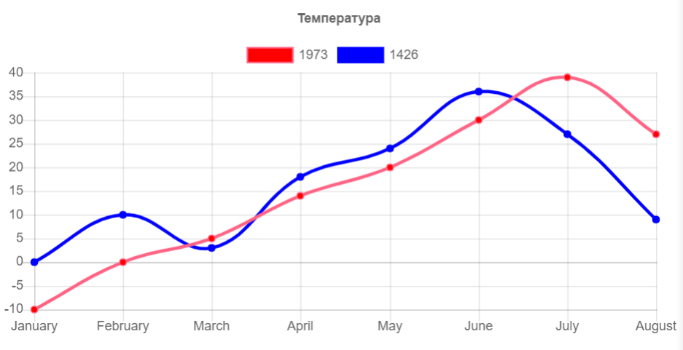});

Рисунок 1 - Линейный график

Построение гистограммы

Гистограмма предоставляет способ отображения значений данных, представленных в виде вертикальных столбцов. (Рис.2)

var myBarChart = new Chart(ctx, {

type: 'bar',

data: data,

options: options

});

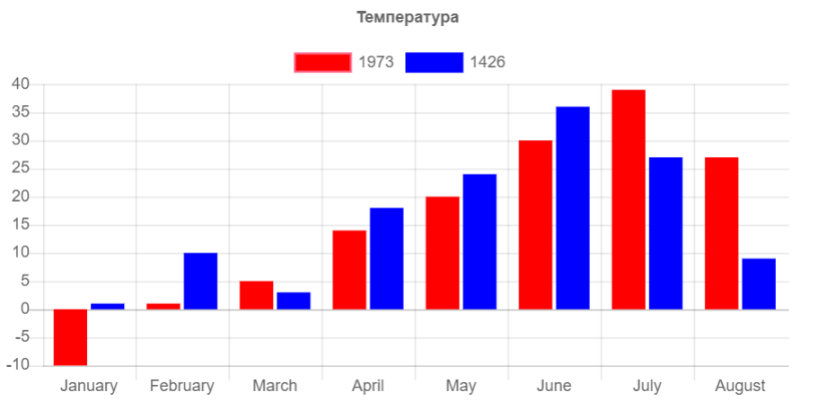Рисунок 2 - Гистограмма

Построение горизонтальной гистограммы. (Рис.3)

var myBarChart = new Chart(ctx, {

type: 'horizontalBar',

data: data,

options: options

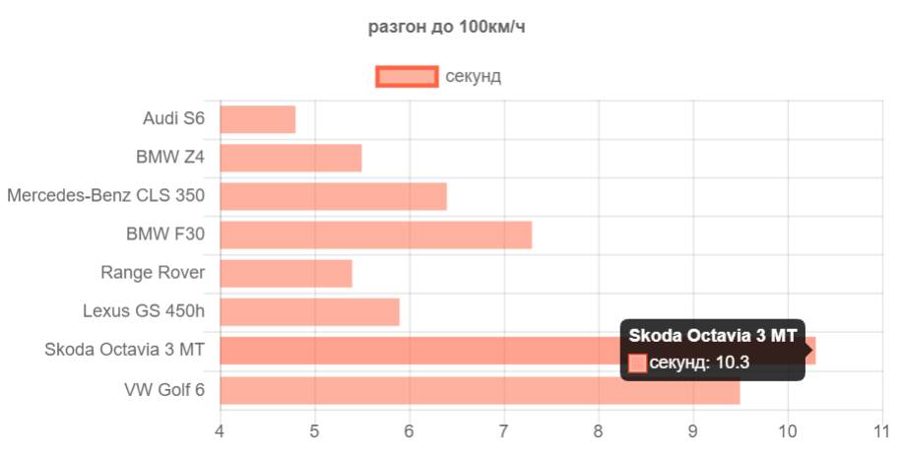});

Рисунок 3 - горизонтальная гистограмма

Построение радарной карты

Радарная карта - это способ показать несколько точек данных и их различия. (Рис.4)  
 var myRadarChart = new Chart(ctx, {

type: 'radar',

data: data,

options: options

});

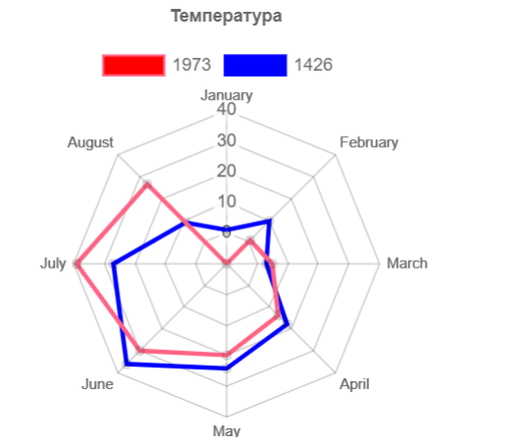Ричунок 4 - Радарная карта

Построение круговых диаграмм

Круговые диаграммы разделены на сегменты, дуга каждого сегмента показывает пропорциональное значение каждого фрагмента данных.

var chartPie = new Chart(ctx, {

type: 'pie',

data: {

labels: ['Red', 'Orange', 'Yellow', 'Green', 'Blue'],

datasets: [{

label: "Dataset 1",

backgroundColor: ['red','orange','yellow','green','blue'],

data: [5, 14, 20, 30, 27],

}]

},

options: {

responsive: true,

title: {

display: true,

text: 'Pie'

},

}

});

Построение смешанных диаграмм.

С помощью Chart.js можно создавать смешанные диаграммы, которые представляют собой комбинацию двух или более различных типов диаграмм. Типичным примером является гистограмма, которая также включает набор линейных данных. (Рис.6)

var mixedChart = new Chart(ctx, {

type: 'bar',

data: {

datasets: [{

label: 'Bar Dataset',

backgroundColor: 'rgba(255, 3, 66, 0.5)',

borderColor: 'red',

data: [-5, 5, 14, 20],

, {

label: 'Line Dataset',

backgroundColor: 'rgba(47, 59, 235, 0.2)',

borderColor: 'blue',

data: [1, 9, 7, 21],

type: 'line'

},{

label: 'Bar Dataset2',

backgroundColor: 'rgba(2, 130, 0, 0.5)',

borderColor: 'green',

data: [7, -4, 19, 15],

type: 'bar'

}],

labels: ['January', 'February', 'March', 'April']

},

options: options

});

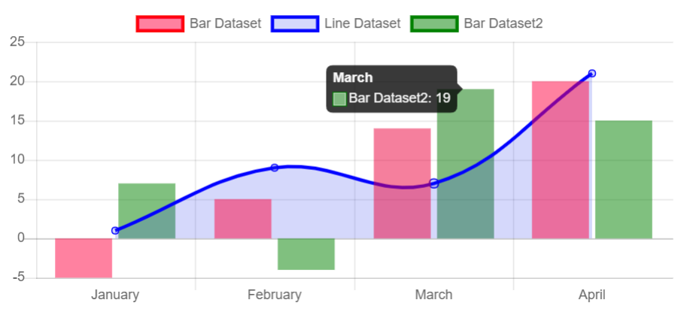Рисунок 6 - Смешанные диаграммы

**Вывод:** в ходе работы изучил и продемонстрировал базовые возможности визуализации данных в языке JavaScript с помощью библиотеки Chart.js. Гистограммы и линейные графики, пожалуй, наиболее часто используемые способы визуализации данных.